AVANCE 1 – SISTEMA DART-PIZZA

POR:
ANDRES SANTIAGO BERMUDEZ MUÑOZ
SARA ISABEL ALEGRIA NARVAEZ

DOCENTE:
LEIDY MARIANI DORADO FLOREZ

SISTEMAS DISTRIBUIDOS
INGENIERIA DE SISTEMAS
CORPORACION UNIVERSITARIA COMFACAUCA – UNICOMFACAUCA
POPAYAN – CAUCA
2026

DOCUMENTO ARQUITECTONICO

Descripcion del problema
- ¿Qué problema resuelve?
El sistema DART-PIZZA busca resolver la falta de una plataforma digital eficiente para una pizzería en etapa inicial, que le permita administrar los pedidos, el control del inventario, el registro de ventas y la gestión de domicilios, ya que esto se realiza manualmente lo que puede generar errores en el servicio, como el de domicilios que puede llegar información incompleta del cliente y generar perdidas.
Esto consiste en una plataforma digital donde estarán los servicios de la pizzería, atreves de ella el administrador podrá gestionar productos, contralar el inventario, registrar pedidos, administrar gastos y ventas, y hacer él envió al domicilio.
Por otra parte, los clientes podrán registrarse, visualizar los productos disponibles, realizar pedidos, indicar si es para recoger en local o entrega a domicilio, proporcionar la dirección de entrega y también tendrá la opción de pagar digitalmente o en efectivo
Concluyendo el sistema ayuda a una mejor administración, reduce errores en los pedidos, facilita la gestión de domicilio permitiendo que llegue a su destinatario correctamente.

- ¿Por qué necesita ser distribuido?

Porque al separar las funciones en servicios independientes, este puede organizar sus componentes evitando que si se genera un fallo en un servicio no afecte el funcionamiento de toda la aplicación. Por ejemplo, si el servicio de procesar pagos presenta un fallo, los clientes podrían seguir visualizando el menú y realizar pedidos que se podrían pagar en efectivo.
También permite que cada servicio pueda mejorarse de manera independiente a medida que el negocio crezca.
En conclusión, el sistema distribuido permite mejorar las funcionalidades del sistema y a su vez ser flexible en su crecimiento, teniendo una mayor tolerancia a fallos.

Arquitectura propuesta

El sistema DART-PIZZA implementa una arquitectura de Microservicios. En lugar de construir una sola aplicación monolítica que gestione todo, el sistema se divide en varios servicios pequeños e independientes, cada uno responsable de una función específica del negocio.

Características clave de la arquitectura:
• Cada microservicio tiene su propia base de datos MySQL independiente.
• Los servicios se exponen a través de APIs REST y se comunican entre sí mediante HTTP/JSON.
• Un API Gateway centraliza las peticiones de los clientes y las enruta al servicio correspondiente.
• Se utiliza Service Discovery para que los servicios puedan encontrarse dinámicamente.

- Diagrama
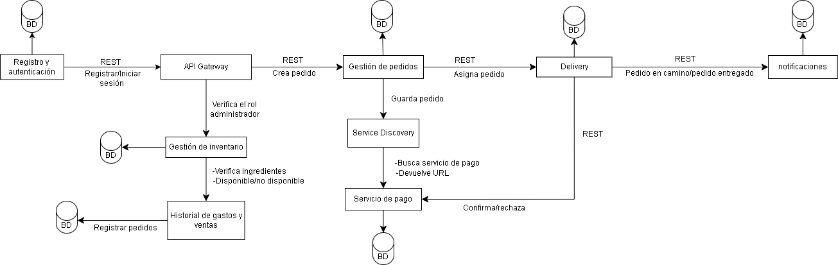

Identificación de servicios

- Registro y autenticación: Se encarga registras nuevos usuarios, validar la identidad de los clientes o administradores según su rol.
- Gestión de inventario y productos: Permite administrar los productos de la pizzería como el tipo de pizza, tamaños, precios y bebidas
- Gestión de pedidos: Registra y administra los pedidos realizados por los clientes, permitiendo crear nuevos pedidos, consultar su estado y llevar el seguimiento del pedido.
- Pagos: confirma las transacciones de los pedidos, asegurando que el pago se haya realizado para finalizar la orden.
- Historial de gastos y ventas: el administrador puede consultar las ventas, en base en ello, puede analizar el desempeño de su negocio.
- Delivery: registra la dirección del cliente, organiza los pedidos que deben ser enviados y permite llevar el seguimiento del pedido.
- Notificaciones: informa cuando un pedido ha sido confirmado, cuando el pago se ha realizado o cuando el pedido está en camino.

Tecnologías que planean usar

- Backend: ASP.NET Core
- Base de datos: MySQL
- Comunicación: REST

